**Тема урока: *Отношение христианина к природе.***

**Цель урока:** Знакомство схристианским отношением к природе как к творению Божиему.

***Задачи урока:***

Обучающая: познакомиться с христианскими представлениями о Боге, как Творце мира; понять, почему изучение и сохранение природы является христианским служением.

Развивающая: осознать, что в основе христианского отношения к природе лежит ответственность христиан за творение перед Творцом.

Воспитывающая: уяснить разницу между потребительским и ответственным отношением к природе.

Форма урока: урок-беседа.

***Ключевые понятия урока:*** экология, ковчег.

**Ход урока.**

1.Введение в тему.

Мысль о том, что мир, созданный Богом, принадлежит в первую очередь Ему, а человеку даёт утешение и надежду звучит в стихотворении М.Ю. Лермонтова «Когда волнуется желтеющая нива...» (звучит на фоне музыки)

Когда волнуется желтеющая нива,

И свежий лес шумит при звуке ветерка,

И прячется в саду малиновая слива

Под сенью сладостной зеленого листка;

Когда росой обрызганный душистой,

Румяным вечером иль в утра час златой,

Из-под куста мне ландыш серебристый

Приветливо кивает головой;

Когда студеный ключ играет по оврагу

И, погружая мысль в какой-то смутный сон,

Лепечет мне таинственную сагу

Про мирный край, откуда мчится он, –

Тогда смиряется души моей тревога,

Тогда расходятся морщины на челе, –

И счастье я могу постигнуть на земле,

И в небесах я вижу Бога… *(М.Ю. Лермонтов)*

Ребята, сегодня мы с вами поговорим об отношении христианина к природе.

Вопросы учителя, пробуждающие интерес к теме:

* Как вы понимаете слово ответственность?
* За что каждый из вас отвечает?
* Кто отвечает за вашу семью?
* Кто отвечает за мир природы?

2.Изучение нового материала.

***1.***Работа с текстом учебника стр.84 абзац 1,2.

2.Осмысление статьи учебника. Акцентуация внимания на том, что, по представлениям христиан, Бог выше человека, а человек выше природы. У человека есть «образ Божий», т.е. разум и свобода. И именно поэтому на человеке лежит ответственность за мир.

Вопрос - Что, по мнению великого русского учёного М.Ломоносова Бог дал людям?

На доске выписаны слова:

БОГ ДАЛ ЛЮДЯМ ДВЕ КНИГИ:

Книгу природы Библию

в них запечатлены

природные законы заповеди

3.Работа с текстом (абзац 3 и 4).

4.Беседа по вопросам:

– Был ли великий русский учёный Михаил Васильевич Ломоносов –верующим человеком? Как вы это поняли?

(Ломоносов считал, что христианин, изучающий законы природы, несёт великое христианское служение.)

-Почему необходимо познавать мир?

Ответы учащихся - развитие науки и познание мира - это доброе дело для христианина.

– Подумайте: удаётся ли человеку делать мир более удобным и безопасным для себя? Что вы думаете по следующему поводу: каковы условия такого преображения мира, когда человеку становится в нём удобнее и безопаснее? (Ответы учащихся)

– Что обязан человек выбрать, преобразуя природу: выгоду и большие экономические доходы для себя и государства или заботу о сохранении природы и преумножении её богатств? (Ответы учащихся) Что в конечном итоге будет выгоднее человечеству и почему? ( Ответы учащихся).

Учитель-К сожалению, в последнее столетие человек слишком увлёкся перестройкой окружающего мира. Многие люди решили, что главная цель их труда состоит в том, чтобы побыстрее получить побольше выгод и удобств. Они перестали видеть в природе храм Божий. Люди вели хозяйство так жадно и бездумно , что по сути отравили нашу планету. Однажды мир уже пострадал из-за человека…

5.Работа с дополнительной информацией о Ноевом ковчеге (рассказ ученика) 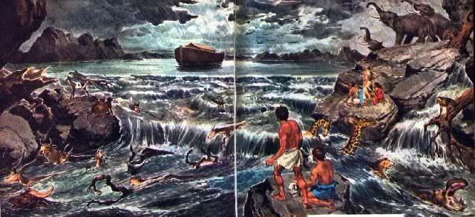

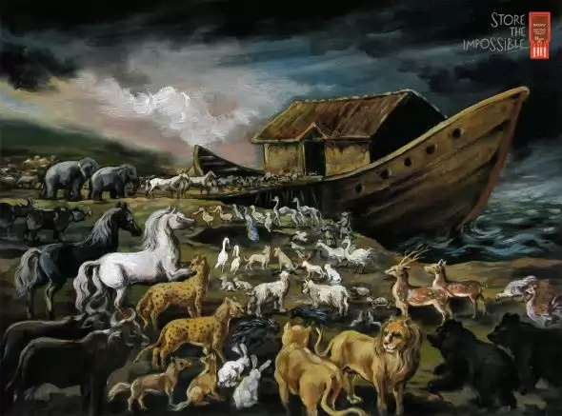

Вопрос - О чём предупреждает нас всех библейский рассказ о потопе?

(Ответы учащихся.)

Учитель: Христианин полагает : Бог вручил нам мир в надежде, что мы сохраним и приумножим его красоту. Истинный хозяин на Земле – Бог, а не человек, который «ходит под богом».

Почему именно человеку Бог поручил охрану созданного им мира? Львы могли бы охранять саванну, волки - лес и степь, акулы - море, орлы- горы, в том числе и от человека.

6.Работа с текстом, стр.85.Ответы учащихся.

Бог выше человека, но человек выше природы: христианство не считает людей ровней с животными. Человек выше природы, потому что у него есть совесть, разум, свобода и ответственность. У океанов и вулканов, планет и звезд, облаков и водопадов этого нет.

У человека есть образ Божий. И именно поэтому на нем лежит ответственность за мир. Кому больше дано, с того больше спросится .

Вопрос учителя – Можно ли сказать, что уже сегодня (а не через миллион лет) человеку приходится держать ответ за то, что он делает природе? В чём это проявляется?

7.Последствия влияния человека на природу (презентация).

8.Вопрос - Ребята, а что делается для сохранения природы?

Ответы учащихся:

- В 1948 году был учрежден Международный союз охраны природы. Союз проводит огромную практическую и просветительскую издательскую деятельность в рамках ЮНЕСКО, его представительство есть в Москве.

- Широкую известность получила международная общественная организация «Гринпис» (Зеленый мир). «Гринпис» борется против ядерных испытаний, выступает в защиту животного мира, против загрязнения среды промышленными отходами.

- Всемирный фонд дикой природы вкладывает средства в проекты, направленные на защиту животных, находящихся под угрозой исчезновения.

-В России действует Всероссийское общество охраны природы.

9.Ребята, среди нас есть представители и мусульманской веры. А как мусульмане относятся к природе? (ответ ученика)

10. Физминутка.

Раз - подняться, повернуться

Два - нагнуться, разогнуться

Три - в ладоши три хлопка,

Головою три кивка

На четыре - руки шире

Пять - руками помахать

Шесть - за парты сесть опять.

11.Вопрос учителя – Что может сделать маленький человек, ребёнок, школьник или даже дошкольник, для христианского отношения к природе?

Работа в тетрадях.

Продолжи правила поведения в природе:

* + Не шуметь
  + Не ломать ветки деревьев
  + Не мусорить
  + Не срывать цветы
  + Ходить по тропинкам

12.Христианское милосердие должно распространяться не только на людей, но и на животных. Из Библии в русскую речь вошла поговорка «Блажен, иже и скоты милует» (Блажен человек, который и животных милует). В православии есть святые, которые покровительствуют животным.

Презентация. Иконы. «Святые , которые покровительствуют животным»

Вопрос – В чём проявляется милосердие к животным? Есть ли у вас домашние питомцы?

13.Работа с раздаточным материалом.

Когда ты просишь у родителей щенка или котёнка, о чём следует думать? Какой дорожкой ты пойдёшь? Вычерти свою дорожку, закрасив квадраты цветными карандашами: Вставить текст в квадраты.

**я хочу щенка и думаю**

- о том, что со щенком или котёнком весело играть, и я готов к этому;

- о том, что от щенка или котёнка может быть много грязи, и я готов к этому;

- о том, что щенка или котёнка можно ласкать или даже тискать, и я готов к этому;

- о том, что за щенком или котёнком придётся убрать нечистоты, со щенком надо гулять, а котёнка приучить к туалету и я готов к этому;

- о том, что породистым красивым котёнком или щенком можно похвастаться, погордиться перед друзьями, и я готов к этому;

- о том, что собаки и кошки живут меньше людей, и придёт час, когда бывший щенок станет старой больной собакой, а котёнок – старым немощным котом, и они потребуют ухода и терпения, и я готов к этому

А помнишь ли ты о том, что щенку надо помочь выполнить его назначение служить человеку. Овчарке (Что необходимо делать?....) – охранять, гончей ....– гнаться за зверем, травить..., догу – ....устрашать, быть телохранителем, спаниелю ....– приносить дичь. А для этого собаку надо учить. Ты готов? И только маленькие собаки созданы для забавы. (Слова, выделенным синим, надо напечатать «вверх ногами»).

А знаешь ли ты о том, что кошка – самое независимое из домашних животных и не любит, когда её заставляют делать то, чего она не хочет? Ты готов уважать её свободу?

Может быть, ты хочешь взять в дом лисёнка или бельчонка? Подумай, стоит ли это делать, если назначение лисицы ловить мышей и других грызунов, которые вредят посевам на полях? А что делают белки? Белки, питаясь плодами различных пород деревьев и активно двигаясь по лесу в разных направлениях, разносят семена и таким образом становятся природными «лесоводами», «насаживают» молодой лес.

3.Закрепление изученного материала.

1. Впиши буквы, обозначенные цифрами, в лепестки цветка и узнай, что он хочет тебе сказать.

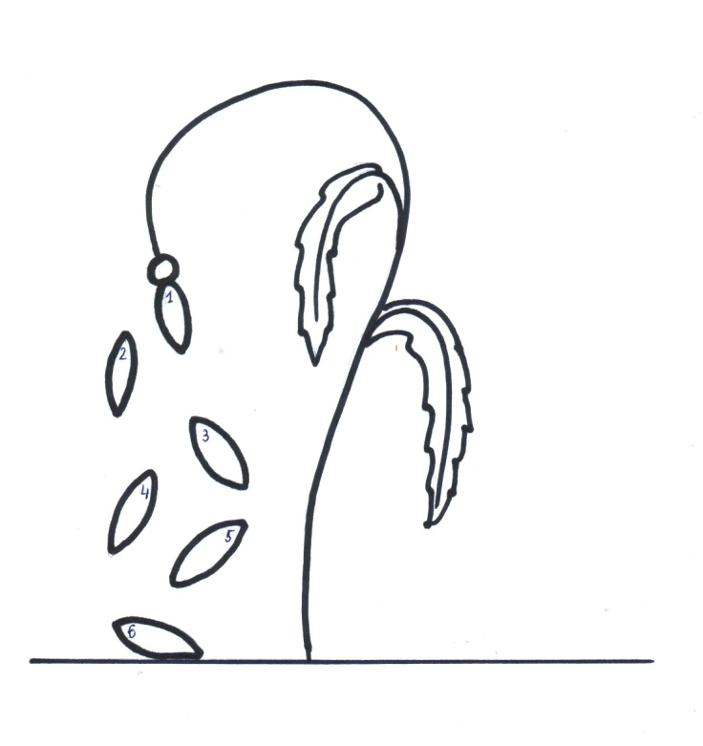

2. Работа с тренажером (диск). Разгадай кроссворд.

|  |  |  |  |  |  |  |  |
| --- | --- | --- | --- | --- | --- | --- | --- |
| 1 |  |  |  |  |  |  |  |

|  |  |  |  |  |  |  |  |  |  |
| --- | --- | --- | --- | --- | --- | --- | --- | --- | --- |
| 2 |  |  |  |  |  |  |  |  |  |

|  |  |  |
| --- | --- | --- |
| 3 |  |  |

|  |  |  |  |
| --- | --- | --- | --- |
| 4 |  |  |  |

|  |  |  |  |  |  |  |  |
| --- | --- | --- | --- | --- | --- | --- | --- |
| 5 |  |  |  |  |  |  |  |

1То, с чем человек должен соизмерять свою земную жизнь.

2)Качество, необходимое ребёнку в общении с родителями.

3)Человек, спасшийся во время мировой катастрофы.

4)Качество человека, позволяющему ему быть ближе к Богу.

5)место человека по отношения к природе по замыслу Бога.

4.Ребята, что нового вы узнали сегодня на уроке?

Домашнее задание-урок 26.